校园二手交易网站集成架构
1.网站集成的初步体系框架
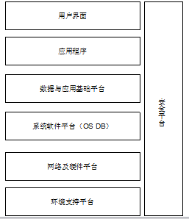
- 网站各系统功用及集成结构图
